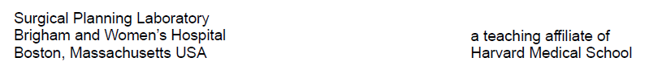



# DICOM图像的3D可视化在放射科的应用

# 中文翻译版

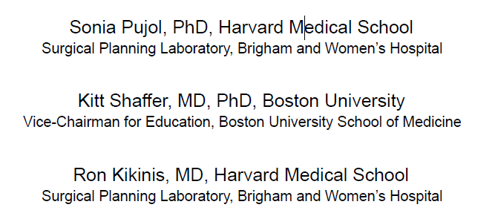

在经过本教程以后，你将学会如何用3D Slicer软件读取和查看DICOM序列，并且在3D模式下与结构图片互动，或者将部分结构做成独立的模型。

## 概述

第一部分：3DSlicer软件的介绍

第二部分：如何读取3D数据和DICOM图像的可视化

-胸腹部CT数据的立体图形的渲染

-核磁共振（MR）头部数据的表面渲染

第三部分：三维互动模式下的组织解析

-肝部节片的探查

-肺部节片的探查

教程资料

教程资料分为以下四个部分

DICOM图像的3D可视化 第一部分

·数据集1_胸_腹

·数据集2_头

DICOM图像的3D可视化 第一部分

·数据集3_肝

·数据集4_胸

## 第一部分 3DSlicer软件的介绍

1. 3DSlicer软件的介绍

3D Slicer 是一个免费开源的医学影像3D化平台。(segmentation,registration不知道咋翻译)

3D Slicer是多个机构共同开发完成的，由国家卫生组织赞助。

3D Slicer 的4.3版本可以在Windows,Linux,和Mac OSX上运行的跨平台软件。

3D Slicer 的发行是遵循BSD协议的，在使用上没有任何限制。

3D Slicer 只是一个用于研究的软件，它并不被食品药品监督管理局（FDA）许可。

免责声明：

3D Slicer的使用者有义务遵循学术许可和适用的法律，规则和规定。

2.跨学科平台

它是一个为软件开发者提供的开源环境。

它是为临床调查研究和科学研究准备的终端用户应用程序。

它这个软件平台容易用于临床研究并且方便开发人员来扩展。

3.3DSlicer 的历史

1997年，Slicer起于Surgical Planning Lab和CSAIL的研究项目。

2014年，在多个机构的共同努力下，向大家展示了在图像分析和临床医学与社区科学最新的进展。

4. 现象的背面



Slicer每天都会在Windows Mac和Linux上编译一遍。（就会有个nightly build版本）

5.Slicer的培训



在国内和国际的实践训练基地。

自从2005年，超过2700名临床医生和临床研究者和科学家接受培训。

重大国际会议

-RSNA 2008,2009,2010,2011,2012,2013,2014

-MICCAL 2008,2009,2011,2012,2013,2014

-SfN 2009,211

-SPIE 2012,2013,2014

-CAOS 2010

-CARS 2010,2012,2013

6.RSNA的活动

实践进修

·DICOM图像的3D化在放射科的应用。

·定量成像的临床研究和实践。（我不知道该咋翻译）

定量影像学阅览室

·3DSlicer：多种类型的影像数据的分割、注册、定量影像，和3D化的开源平台。

## 第二部分 读取3D数据和DICOM图像的可视化

1. 欢迎来到Slicer4



这个欢迎模块是启动时的默认模块。

1. 图形用户界面导航





单击Welcome to Slicer来展开Slicer的模块列表

Slicer4.3.1 包含超过100种图像分割模块、